Smlouva – č. 124/61924008/2023

Dodavatel:  VANELLUS Lightning s.r.o. Jarošovská 840  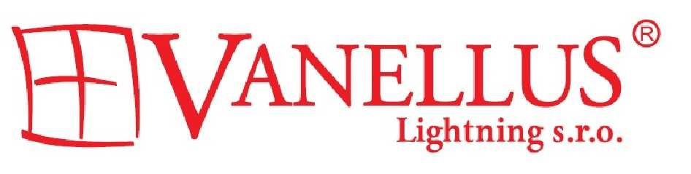  37701 Jindřichův Hradec tel:  IČO: 28130847  DIČ: CZ28130847 | Doklad číslo: | 23S1387
Odběratel:
Vyšší odborná škola, Střední průmyslová škola a O
Přemysla Otakara II. 938/18
28601 Čáslav
IČO: 61924008
DIČ: CZ61924008
Datum vystavení: 06.11.2023 Platnost do: 06.11.2023 Vystavil (a): Jitka Šteflová Záloha:
Tímto objednávám níže uvedené zboží a služby dle objednávky a zaměření:
Pokud v důsledku neúplných nebo nesprávných podkladů poskytnutých objednatelem zhotovitel uplatní sníženou sazbu DPH a následně mu bude v důsledku toho správcem daně doměřena DPH a uložena sankce podle zákona o správě daní a poplatků, uplatní zhotovitel vůči objednateli náhradu škody, která mu v důsledku jednání objednatele tímto vznikne.
Prohlašuji, že jsem plátce DPH a přijaté zdanitelné plnění využiji v rámci své ekonomické činnosti: ANO (přenesená) / NE (fakturovaná) Jedná se o režim přenesené daňové povinnosti dle § 92 a-e zákona o DPH - povinnost přiznat a zaplatit daň na výstupu je přenesena na příjemce plnění.
Dále prohlašuji, že stavební a montážní práce prováděné na základě výše uvedené smlouvy o dílo / objednávky se vztahují a) ke změně dokončené stavby bytového domu, rodinného domu nebo bytu nebo k opravám těchto staveb,
b) k výstavbě staveb pro sociální bydlení nebo ke změnám dokončených staveb pro sociální bydlení nebo k opravám těchto staveb, c) ke změně jiné stavby, jejíž část je určena pro bydlení, a to výlučně v této části stavby.
Z výše uvedeného důvodu budou stavební a montážní práce včetně materiálu a vedlejších nákladů s tím spojených účtovány se sníženou sazbou DPH. ANO / NE
Všechny údaje jsou pravdivé a úplné a jsem si vědom případných následků, jež by plynuly z uvedení nepravdivých údajů.
V detailech, které tato Smlouva - Závazná objednávka neřeší, se odkazuje na Všeobecné obchodní a záruční podmínky zhotovitele (ke stažení na www.vanellus-okna.cz).
Upozornění: S ohledem na celosvětové výpadky dodávek surovin a materiálů v mnoha odvětvích Vás upozorňujeme na to, že pokud kdykoli v průběhu realizace díla budou materiál či technika nezbytné pro provedení díla bez zavinění zhotovitele nedostupné, jedná se o zásah vyšší moci, které zapříčinilo přerušení provádění díla. O dobu nezbytného trvání tohoto přerušení je zhotovitel oprávněn jednostranně prodloužit dobu dokončení a předání díla bez jakýchkoli sankcí. O nutnosti pozastavení realizace a jeho důvodu bude objednatel neprodleně informován.
Úhradou zálohové faktury objednatel souhlasí s veškerými ustanoveními zaslané smlouvy o dílo a tato se má, v případě, že smlouva nebude ze strany objednatele vrácena podepsána, za uzavřenou okamžikem připsání částky ze zálohové faktury na účet zhotovitele.
Objednatel (podpis, razítko):
205 863,00 Kč
Cena celkem :
Registrace:
Obch.rejstřík vedený Krajským soudem v Českých Budějovicích oddíl C, vložka 19075
razítko, podpis

Vytiskl (a): Jitka Šteflová, 06.11.2023

Zpracováno systémem Money S3
www.money.cz Strana: 1

